国都报告系列 2012年5月9日 星期三
国都软商品日报

【行业资讯】
国都期货研发服务部
分析师：刘春芳
执业编号：F0235578
电话：010-84183072
邮箱：liuchunfang@guodu.cc

地址：北京市东城区东直门南大街3号国华投资大厦10层
国都期货有限公司
网址：www.guodu.cc


1．据外电5月7日的报道，目前印度棉花收获已进入尾声。截至5月6日，新棉累计上市量已达518.5万吨，同比差距缩小到1.9%。由于国内价格坚挺、轧花厂可能罢工，棉农交售进度开始加快。现阶段，印度北部和南部的收获进度较快，而中部地区的古吉拉特邦和马哈拉什特拉邦的进度持续落后，印度棉花的最终产量在很大程度上取决于这两个州后期的新棉上市情况，但达到美国农业部预测的577万吨应该问题不大。
2．澳大利亚棉花公司日前表示，2011/12年度澳棉产量预计达到96-98万吨，超过上年度的89.2万吨，为历史新高。据悉，澳大利亚已经连续两年收获充足降雨，加之播种前国际棉价处于较高水平，因此澳棉种植面积大幅增加。该公司表示，澳大利亚棉花几乎全部用于出口，其中70%出口到中国。目前，澳棉收获已完成40%。
【外盘行情】
5月8日，法国和希腊总统大选带来的政治不确定性加重了市场对欧洲债务危机的担忧情绪，欧元兑美元比价继续走低，此外，美国得州近期降水量高于市场预期，旱情得到缓解令ICE期货承受压力，7月合约继续下跌，收于5个多于以来最低点。不过市场交投仍然谨慎，棉价在USDA供需报告公布之前将维持震荡格局。
统计数字：7月合约开盘价86.51（美分/磅，下同），最高价87.45，最低价86.06，收盘价86.50，结算价86.18，跌49点，成交量23069手，增加5328手。当日登记库存139988包，增加800包，6137包待验。
现货价格：5月8日，国际棉花指数（SM）100.80，跌138点，折一般贸易港口提货价16620元/吨（按滑准税计算，汇率按中国银行中间价计算，下同）；国际棉花指数（M）97.02，跌140点，折一般贸易港口提货价16096元/吨。
【现货行情】

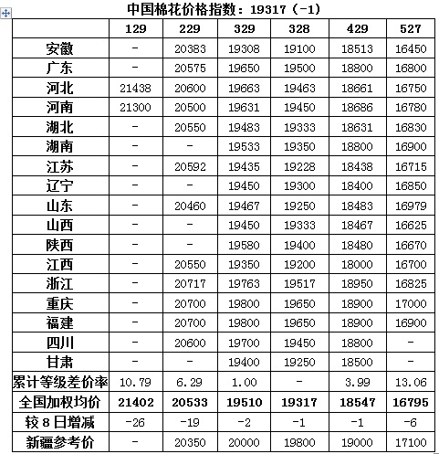
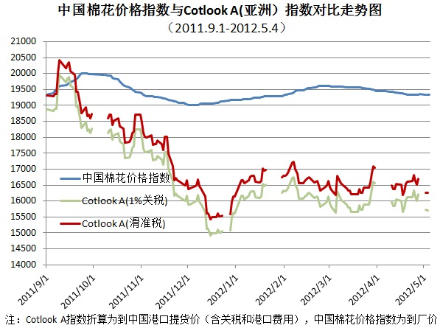
【期货行情】
 | 开盘价 | 最高价 | 最低价 | 收盘价 | 结算价 | 涨跌 | 持仓变化
郑棉1209 | 20740 | 20775 | 20575 | 20575 | 20653 | -210 | 1190
今日郑棉低开大幅走低，期价延续前期下跌态势。从技术上看，目前期价已经逼近去年年底低点，且距离20400下年度棉花收储价格仅一步之遥。
从基本面来看，目前棉花市场面临的主要压力仍然来自下游需求不畅。统计数据显示，3月份，我国棉纺织品出口额同比增长13.4%，较去年同期相比，增速明显放缓。而国内消费方面，3月份PMI指数显示，纺织业订单指数环比下降6.6%，服装订单指数环比下降2.2%。
目前主产区仍处于新棉种植阶段，目前来看，新棉种植面积下滑已成定局，只是具体下降幅度有待确定，后期天气因素值得关注。新年度棉花种植面积下降，一定程度上对棉花中长期价格走势形成支撑。
进口方面，由于进口棉利润空间较大，外棉签约量仍居于高位，但滑准税配额延迟发放，一定程度上限制了棉价跌幅。
从近期郑棉表现来看，期价持续下挫，并触及去年年底低点，短期内关注这一线支撑。

免责声明：
如果您对本报告有任何意见或建议，请致信于国都信箱(yfb@guodu.cc），欢迎您及时告诉我们您对本刊的任何想法！
本刊所有信息均建立在可靠的资料来源基础上。我们力求能为您提供精确的数据，客观的分析和全面的观点。但我们必须声明，对所有信息可能导致的任何损失概不负责。
本报告并不提供量身定制的投资建议。报告的撰写并未虑及读者的具体财务状况及目标。国都期货研究团队建议投资者应独立评估特定的投资和战略，并鼓励投资者征求专业财务顾问的意见。具体的投资或战略是否恰当取决于投资者自身的状况和目标。
版权声明：（c）本报告版权为国都期货有限公司所有。本刊所含文字、数据和图表未经国都期货有限公司书面许可，任何人不得以电子、机械、影印、录音或其他任何形式复制、传播或存储于任何检索系统。不经许可，复制本刊任何内容皆属违反版权法行为，可能将受到法律起诉，并承担与之相关的所有损失赔偿和法律费用。涉及版权的所有问题请垂询：010-64000083。

